郎溪县中介超市
（中介机构 入驻教程）

一、点击网站右上角注册/登录
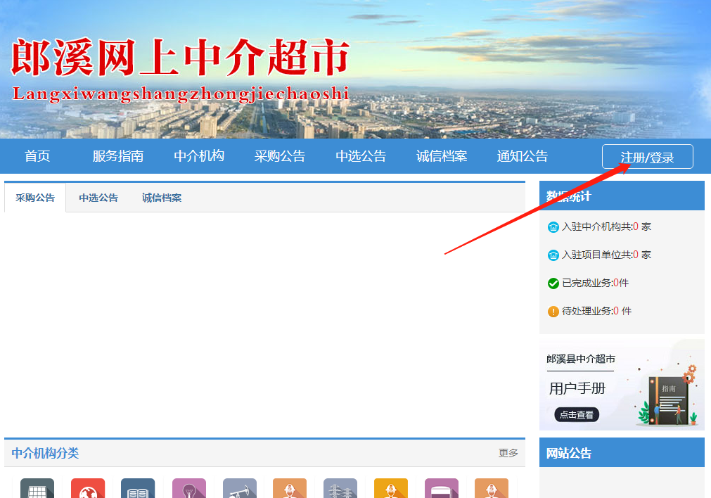

二、在中介机构登录框下面点击注册
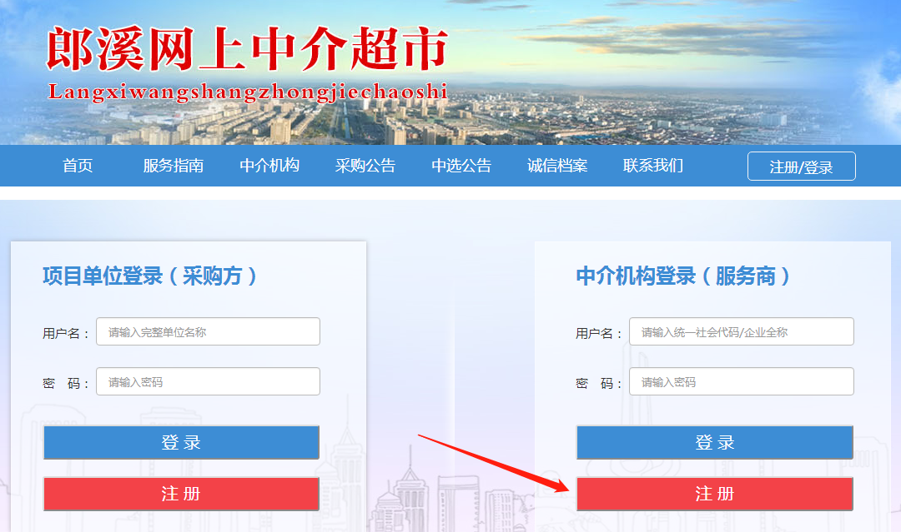

三、阅读协议并点击同意后点击下一步
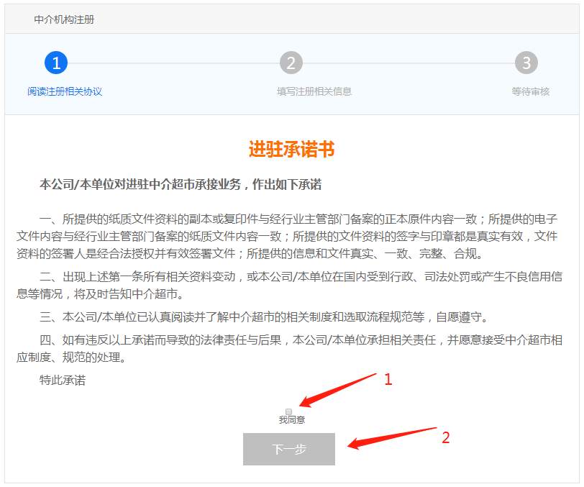

四、按照要求填写注册资料，请全部按照真实情况填写，否则不予审核。如下图

入驻的时候需要注意
1.入库资料：必须先下载，然后补充完善，最后盖章导出PDF格式上传
2. 服务分类名称：选择与入库资料对应的
3. 中介机构名称：公司的全称与营业执照一致
4. 统一信用代码和登陆账号：输入统一信用代码证号与营业执照一致
5.密码：6位以上数字加字母组合
6.其它内容按照实际情况填写

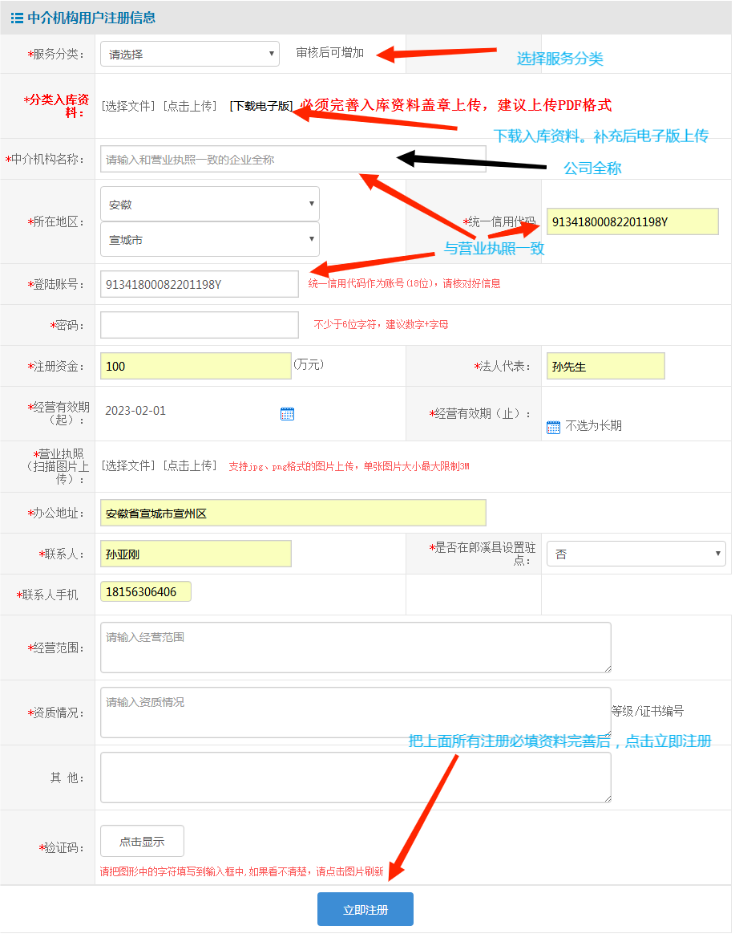

五、注册完毕后会自动进入会员中心，并且提示账户审核中。

六、管理员审核成功后，点击右上角注册/登录，输入单位名称和密码后登录。

七、在会员中心右上角会有中介机构投标详细教程下载。

